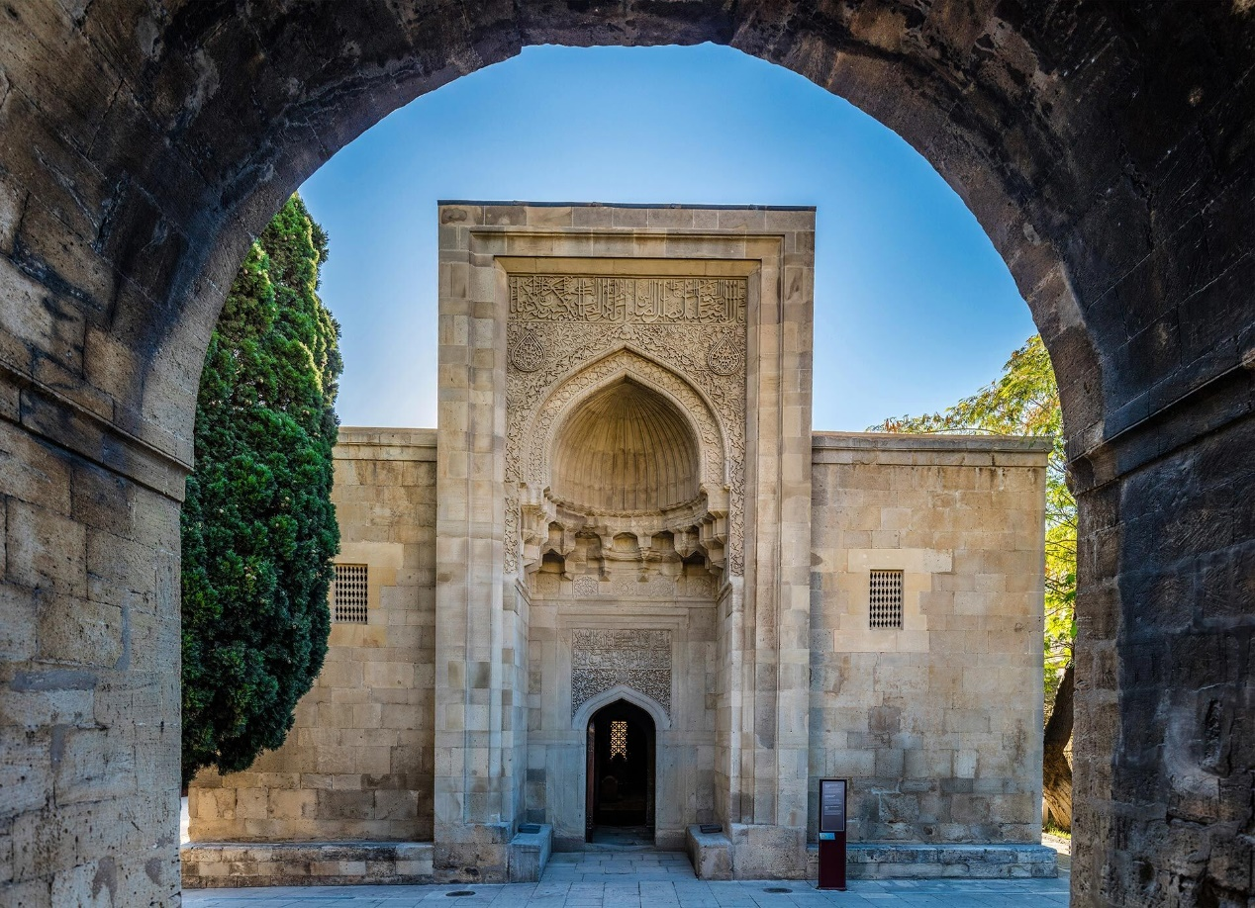

Баку. Ароматы Востока

Погрузитесь в атмосферу величественного Баку!

Баку — это город, где древность встречается с современностью, а восточные традиции переплетаются с европейским стилем жизни. В нашем туре на 5 дней вы увидите всё: от загадочных улочек Старого города до ультрасовременных зданий на набережной Каспийского моря. Мы подготовили для вас насыщенную программу, которая оставит незабываемые впечатления и откроет тайны этой удивительной столицы.

День 1 – Встреча с Баку
Утро в Баку начинается с тёплого приветствия на фоне ярких огней аэропорта. Пройдя визовый контроль, вы окажетесь в самом центре Азербайджана, где начинается ваше знакомство с этим сказочным городом. Первая прогулка по Старому городу Баку — это путешествие в прошлое. Узкие улочки, старинные дома и невероятные архитектурные памятники будто перенесут вас в Средневековье. Здесь, в тени величественных башен и мечетей, скрывается душа города. Вы увидите Девичью башню, гордо стоящую у морских берегов, дворец Ширваншахов, который излучает древнюю аристократическую роскошь, и Карван сарай, напоминающий о былых временах торговых путей.
Когда день перейдёт в вечер, город раскроет перед вами ещё одну свою сторону — сияющую и наполненную жизнью. Во время вечерней экскурсии вы окунетесь в атмосферу Баку в огнях вечерних фонарей и насладитесь ужином в одном из ресторанов города.

Что увидим:
- Старый город Баку
- Девичья башня
- Дворец Ширваншахов
- Карван сарай

🍽️:
- ужин

День 2 – В сердце современного Баку
После завтрака мы отправляемся на экскурсию в центр Гейдара Алиева — архитектурный шедевр, воплощение футуризма и символ современной Азербайджанской Республики. Здание, похожее на плавные волны, изгибается в пространстве, и внутри его находится не только музей, но и конгресс-центр, наполненный духом прогресса. Поразительный контраст с историческим старым городом!
После этого прогулка по центральной части Баку — площадь Фонтанов, где местные жители любят проводить время, и знаменитая Торговая улица, где с запахом свежей выпечки и восточных пряностей смешивается суета и шарм.
Что увидим:
- Центр Гейдара Алиева
- Площадь Фонтанов
- Торговая улица

🍽️: завтрак

День 3 – Гобустан и Малая Венеция
После завтрака мы отправляемся в Гобустан — место, где история и природа сливаются в одну величественную картину. Здесь, на наскальных рисунках, сохранились изображения первобытных людей, а загадочные петроглифы поражают своей древностью и мистической атмосферой. Гобустан — это не просто памятник, это место, где прошлое и настоящее сливаются в одно целое.
Во второй половине дня вас ждет прогулка по набережной Баку и визит в «Малую Венецию» — миниатюрный уголок, где по каналам плавно движутся лодочки, а вокруг — атмосферные кафе и уличные художники. Это место стало любимым среди местных жителей и туристов.

Что увидим:
- Гобустан и наскальные рисунки
- Малая Венеция
🍽️: завтрак

День 4 – Шемаха и винодельня
Сегодня вы отправитесь в Шемаху — город, с которым связан один из древнейших винодельческих регионов Азербайджана. Здесь вас ждёт дегустация уникальных местных вин, которые с давних времён производятся по старинным рецептам. Винодельня Meysery Winery откроет перед вами мир азербайджанского виноделия, в котором переплетаются современные технологии и многовековые традиции.
Вечером, когда солнце медленно уходит за горизонтом, наступит момент для праздничного прощального ужина. В уютном ресторане вас ждёт не только вкуснейшая еда, но и незабываемая музыкальная программа. Звуки восточных мелодий и ритмы, словно переносящие вас в сердце Азербайджана, будут сопровождать этот особенный момент.
Этот вечер станет не просто прощанием, а настоящим праздником, где музыка, смех и непередаваемая атмосфера Баку останутся с вами в сердце, унося частичку этого волшебного города, который так трудно покидать.

Что увидим:
- Винодельня Meysery Winery
- Винная дегустация
🍽️: завтрак и праздничный ужин с музыкой и танцами

День 5 – Наше замечательное путешествие подошло к концу. До новых встреч в Баку!

🍽️: завтрак

В стоимость включено:
- авиаперелёт в Баку
- 4 ночи в гостинице туристического класса
- 4 завтрака и 2 ужина
- все экскурсии и посещения по программе
- лицензированный русскоязычный гид
- автобусное обслуживание по программе тура
- индивидуальные наушники

В стоимость не включено:
- Медицинская страховка
- Чаевые гиду (рекомендуется давать 5 евро с человека в день)
- Опциональная программа
- Городской налог (оплата непосредственно в гостинице)
- Личные расходы
- Виза для въезда в Азербайджан (оформляется самостоятельно)

Обращаем внимание: экскурсии могут проходить в другой последовательности; компания сохраняет за собой право вносить изменения в программу тура в связи с погодными условиями и режимом работы туристических объектов* Местные туристические налоги оплачиваются участниками тура напрямую при размещении в гостинице. Список дополнительных экскурсий может меняться/ Цены могут изменяться. Экскурсия может быть отменена, если на неё записалось меньше 20 человек. Опциональная программа – это дополнительные экскурсии, которые не входят в стоимость тура и проводятся в свободное время. У клиента есть право отказаться от них. *Организатор тура не несёт ответственность за выполнение факультативной программы, вся ответственность лежит на экскурсоводе и местных гидах.
2026.

